**בניית מערכות מבוססות WEB**

**פרויקט קבוצתי   
 חלק א'**

**קבוצה 6**

1. **הסבר כללי –** האתר שלנו נותן השראה ומוכר עוגות לאירועים. האתר יחולק לקטוגוריות ויאפשר חיפוש חופשי לפי תגיות. ניתן יהיה לבצע התאמה אישית לעוגות לפי בסיס העוגה ,צבעים וכד'. בנוסף יהיה ניתן לבצע הזמנה לפי מיקום הלקוח.
2. **דרישות UX-**
3. אנשים המעוניינים לרכוש עוגה לאירוע מסוים.
4. רכישת עוגה המתאימה ביותר לסוג האירוע ולהעדפות האישיות של הלקוח.
5. האתר יאפשר למשתמש לקבל השראה על פי קטגוריות, לבצע התאמה אישית לעוגה, לרכוש עוגה ולקבל משלוח עד כתובת הלקוח.
6. המשתמש יכנס לאתר, יבחר קטגוריה או יקליד מילות חיפוש בשדה המתאים. לאחר מכן הוא יעיין בעוגות המוצעות באתר ויבחר עוגה על פי העדפותיו. לאחר מכן יוכל לעשות התאמות אישיות לעוגה ולהחליט אם לרכוש אותה לפי המחיר החדש שיוצע. לאחר מכן הלקוח ישאל אם הוא מעוניין לבצע משלוח ולאחר מכן יעבור לדף התשלום.
7. על מנת לבצע את השירות המשתמש יצטרך לבחור עוגה מהקטגוריה המתאימה לו. במידה וירצה לרכוש יצטרך להכניס פרטים אישיים.
8. מבנה הנתונים הנדרש הוא טבלה מרכזית בה כל רשומה היא סוג עוגה והעמודות יהיו: שם העוגה, קטגוריה, תגיות, מחיר בסיס M, מחיר בסיס L, תמונה.   
   בנוסף יהיו טבלאות עזר לטובת הרכבה אישית של העוגה. למשל טבלת "בסיס העוגה" תכיל סוגים שונים של עוגות למשל שוקולד, מוס, טארט כשלכל סוג יש מחיר שונה. מחיר הבסיס מציג את הברירת מחדל שהוא עוגת ספוג, והתאמות יעדכנו את המחיר הסופי.
9. **ספציפיקציות UI-**
10. האפליקציה מבקשת להותיר על המשתמש רושם של מקצועיות, חדשנות. שיווצר "אפקט הוואו".
11. על מנת לשרת את הערכים האלה האתר יהיה בצבעים בהירים בגווני הפסטל, פונט – Rubik, ומוטיב כללי של עוגות.

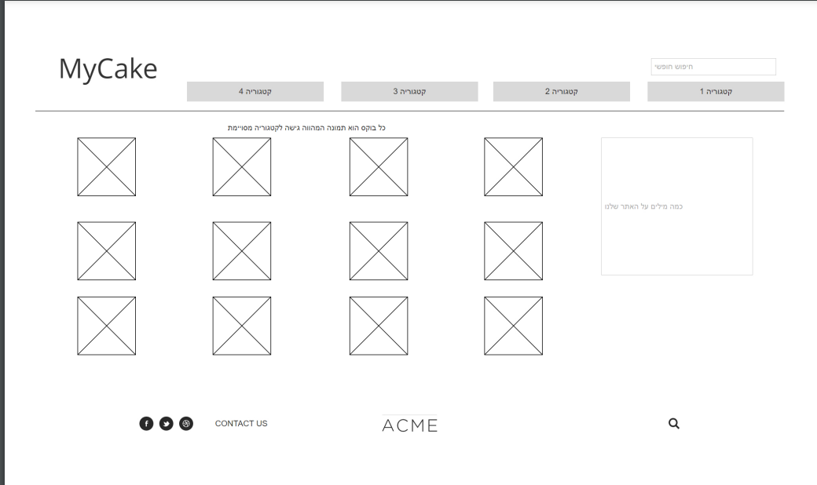4.

Main View table:

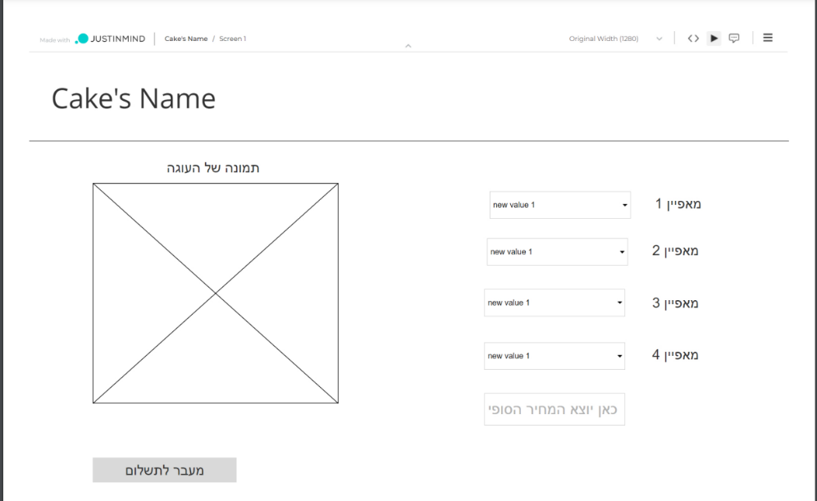Designed Cake:

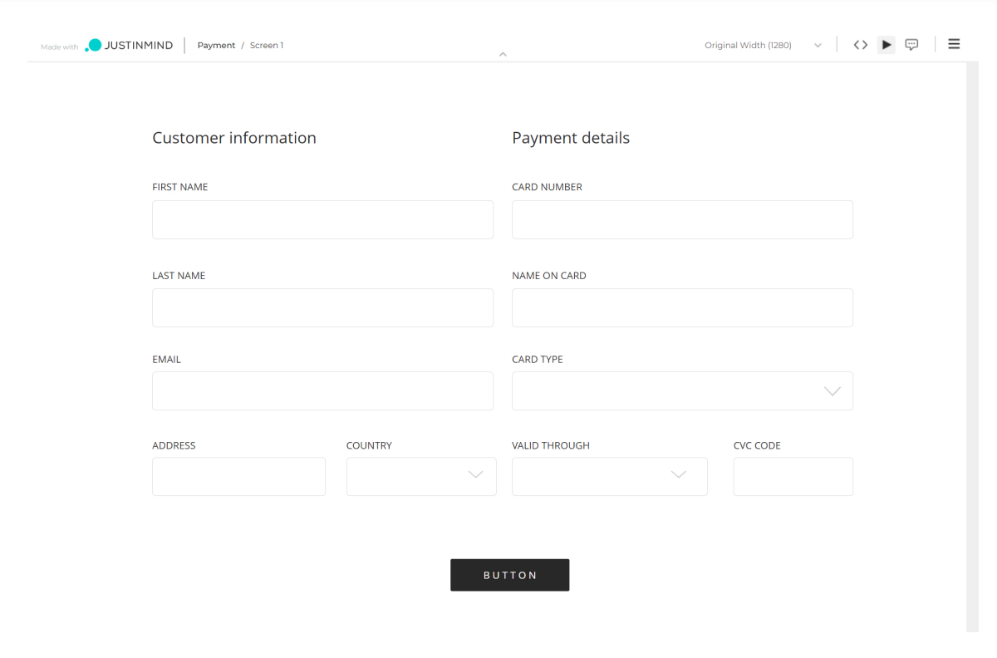Reservation Table:

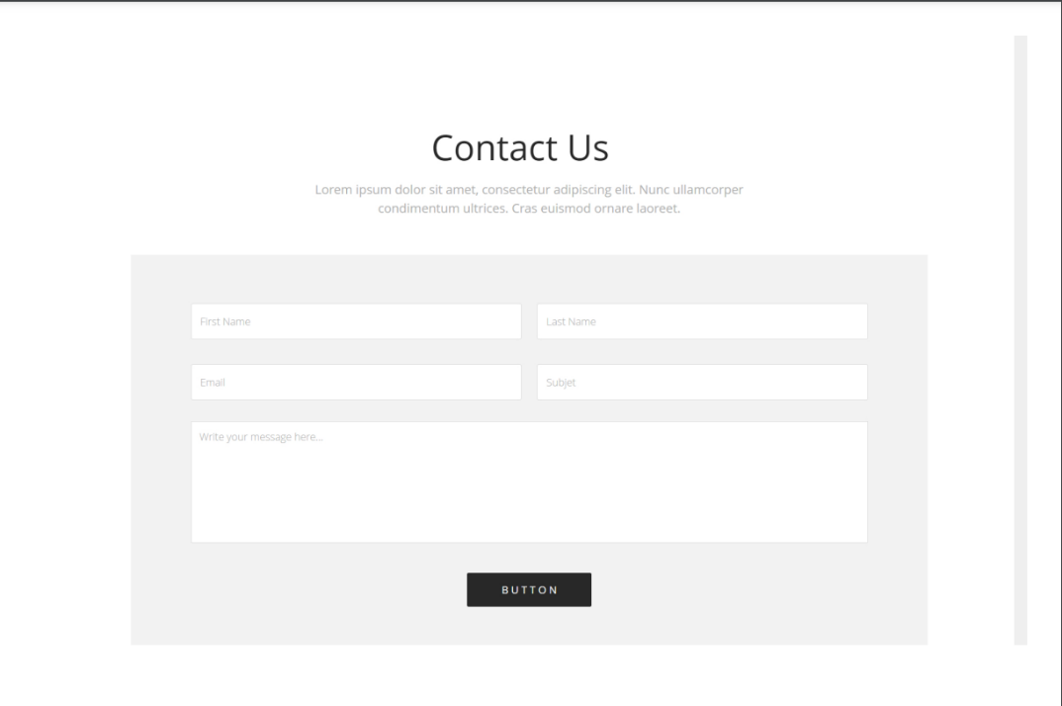Contact table: 

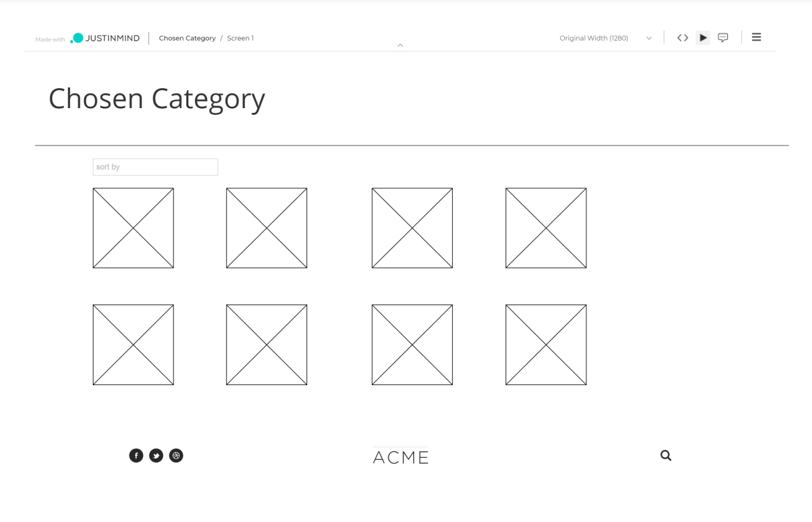

סכמת הקשרים בין הטבלאות בדטה בייס:

